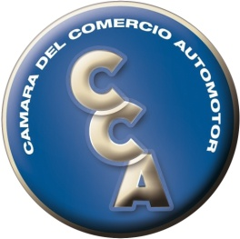 Cámara del Comercio Automotor
Julián Álvarez 1283 (1414) Buenos Aires - Tel: 5197-5014/5032 Fax: 4535-2095 http://www.cca.org.ar
Asesoría
Circular Informativa  041-2021 | Área  REGISTRAL | Tema  CIERRE REGISTRO ROSARIO 9 – SANTA FE
Norma |  |  | Publicación | Fecha  26/01/2021

